Peter Tobořík, Source Tech, Anglie
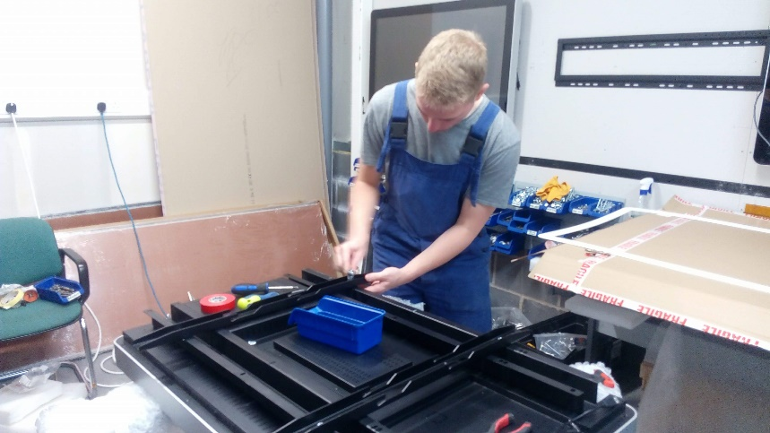
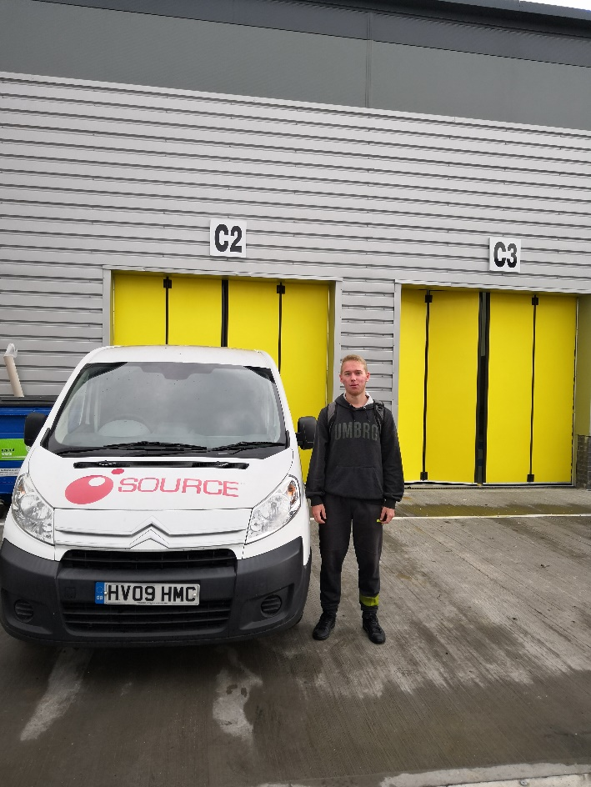
Na stáži jsem byl v Anglii ve městě Portsmouth. Byl jsem zde po dobu 3 týdnů. Na stáž jsem mohl jet díky naší škole Střední průmyslová škola elektrotechnická V Úžlabině a programu Erasmus+. Pracoval jsem ve firmě jménem Source Tech. Tato společnost skládá a opravuje stoly, kiosky, totemy a televize s dotykovou obrazovkou. Pro tyto výrobky také dělá vlastní software podle zákazníka. Ve firmě jsem dával dohromady stoly s dotykovou obrazovkou. Musel jsem přesně skládat časti do sebe. Poté bylo potřeba propojit hardware kabelami. Nakonec dokončený stůl otestovat, zda funguje touchscreen a multitouch. Také jsem zde pomáhal přeuspořádat celý sklad. A uklidit zde. Poslední týden jsem zajel do tamní školy, abych vyměnil starý projektory za nový. Musel jsem předělat kabeláž a složit ramena pro daný projektory. Na stáži jsem hlavně využil zkušenosti, které už jsem měl. Instalace ovladačů, připojování kabelů, testování softwaru a práce s nářadím. Zajímavá zkušenost byla práce se studenty z jiných zemí a domluvení se s nimi. Také poslouchat pokyny šéfa nebo mentora a poté je splnit. Práce v Anglii je rozhodně méně náročná než v Česku a mají k ní jiný přístup. Bydlel jsem i pracoval s Čechami, ale snažil jsem se co nejvíce mluvit anglicky. Určitě jsem si zlepšil porozumění a mluvení. V práci jsem se zase naučil rychle reagovat. Ubytován jsem byl u velmi hodné, příjemné a starostlivé ženy, která se o nás starala jako o vlastní děti. V domě měla místo pro až dvanáct studentů. V půlce stáže jedni odjeli a hned je nahradili další. Bydlel jsem s Čechami, Poláky, Belgičany a Italy. Pokoje byli dobře vybavený a připravený pro studenty. Stravování bylo dobrý. O víkendech jsme měli skupinové výlety s učitelem. Navštívili jsme velice zajímavá místa jako jsou Spinnaker tower, Isle of Wight atd. Měli jsme také hodně volného času. Většinou jsme byli na pláži, v centru nebo obchodním centru. Z grantu nám byla hrazena cesta letadlem a vlakem do města Portsmouth. Také jsme měli hrazeno ubytování a stravování u rodiny a MHD. Také jsme dostali kapesné, abychom si mohli kdykoliv koupit jídlo nebo výlety. Protože jsme jeli do zahraničí, potřebovali jsme přípravu. Na přípravu jsme chodili v naší škole. Bylo to vždy po vyučování. Tato příprava mě naučila něco kultuře v Anglii a také samozřejmě jsem si vylepšil mluvení a porozumění v angličtině. Stáž se velice vydařila. Město bylo nádherné a lidi zde byli velice milí. Firma, ve které jsem pracoval byla skvělá. A nejdůležitější bylo vyzkoušet si žít sám a starat se sám o sebe bez rodičů, a to je taky velká zkušenost. Sice jsem byl v Anglii podruhé, ale i tak mě znovu šokovalo chování lidí. Lidé jsou zde velice milí a chovají k vám úctu.

